Phahamiso ya tlotlontswe ya dipuo tsa botala tsa Aforika Borwa marangrang a dijithale
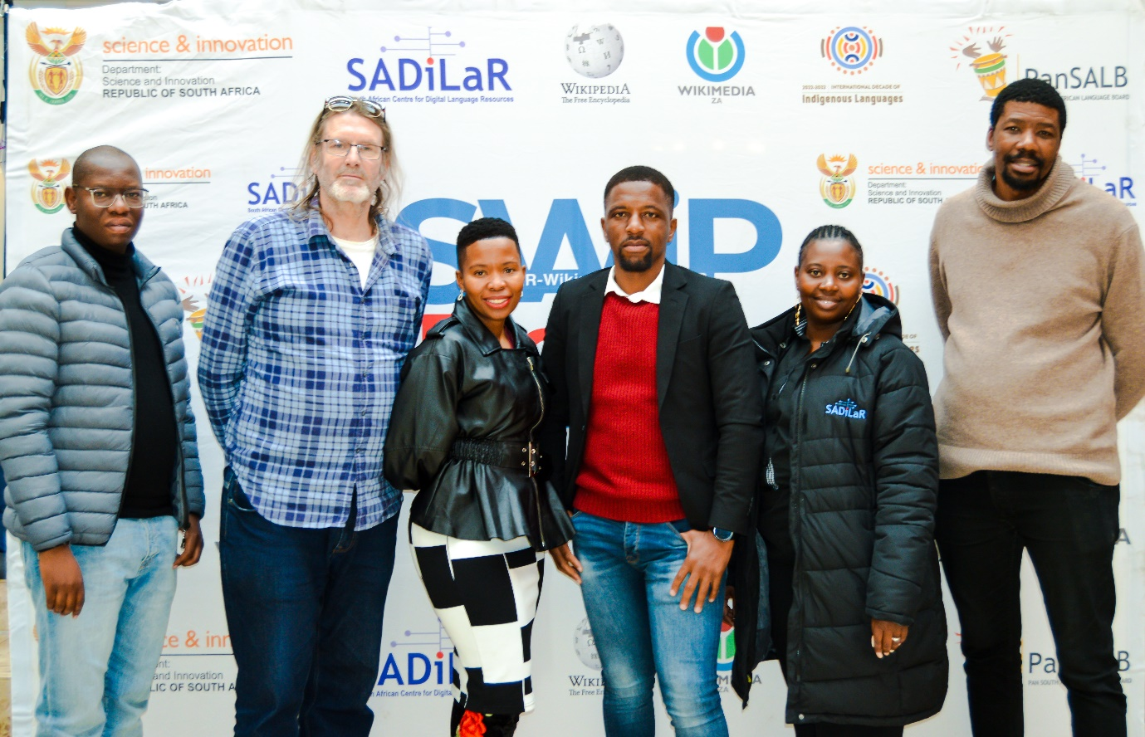Ho tswa leqeleng: Mong Thabang Mkhize, Mohokahanyi: Setsi sa ho Ngola YBT, Mong Michael Graaf, Wikimedia, Mof Nikiwe Matebula, Mookamedi: Lekgotla la Dipuo tsohle tsa Aforika Borwa, Ngk Lehlohonolo Motake, Motlatsamolaodi: Yuniti ya Ditshebeletso tsa Puo, Mof Mmasibidi Setaka, Mofuputsi: Dithuto tsa Dijithale SADiLaR, le Mong Bobby Shabangu, Wikipedia.
Yunivesithi e Bohareng ya Thekenoloji, Foreisetata (YBT) e ile ya tshwara wekeshopo ya matsatsi a mabedi, 19-20 Phupjane 2024, khempaseng ya Bloemfontein, mme wekeshopo e ne e le tshebedisano ya SADiLaR, Wikipedia, PanSALB eo e leng SWiP ka bokgutshwane. Maikemisetso a wekeshopo e ne e le ho phahamisa le ho hodisa tlotlontswe ya dipuo tsa botala tsa Aforika Borwa marangrang a dijithale. Ka ha tjhebelopele ya YBT ya 2030 e le ho ba yunivesithi e ka sehloohong ya Aforika ya thekenoloji, e bopang bokamoso ka boiqapelo, ho bile ho ikamahantswe le sepheo sa bohlano sa leano la YBT se hlalosang ‘ho theha ditshebedisano tsa maano tse kenyang letsoho phihlellong ya dipheo tsa yunivesithi’, wekeshopo eo e bile e nngwe ya dikgato tse molemo tsa ho nnetefatsa hore dipuo tsa botala tsa Aforika Borwa di a tsotellwa le ho ananelwa haholoholo marangrang a dijithale ao dirutehi le baithuti di a sebedisang bakeng sa ho phatlalatsa diathekele.
Puong ya hae ya kamohelo, Mongodisi wa Institjushene, Ngk Sally Dzingwa, o hlalositse ha e le thabo e kgolo hore bahlophisi ba SWiP ba kgethile YBT ho ba institjushene ya ho ka tshwarela wekeshopo ya bona teng. “Ho ikamahantswe le Leano la Naha la Puo, YBT e ikemiseditse ho theha tikoloho e ananelang tshebediso le phahamiso ya botemengata phanong ya dithuto le ditshebeletsong tsa ka mehla jwalo ka ha ho hlalositswe karolong ya 29 (2) ya Molaotheo wa Aforika Borwa, le ho Moralo wa Leano la Puo bakeng sa Ditheo tsa Thuto e Phahameng tsa Setjhaba”, ho rialo Ngk Dzingwa. O boetse a bolela hore ketapele ya yunivesithi e ikutlwa e le motjheng o nepahetseng ntlheng ya ho kenya tshebetsong phahamiso ya botemengata makaleng ohle a institjushene.

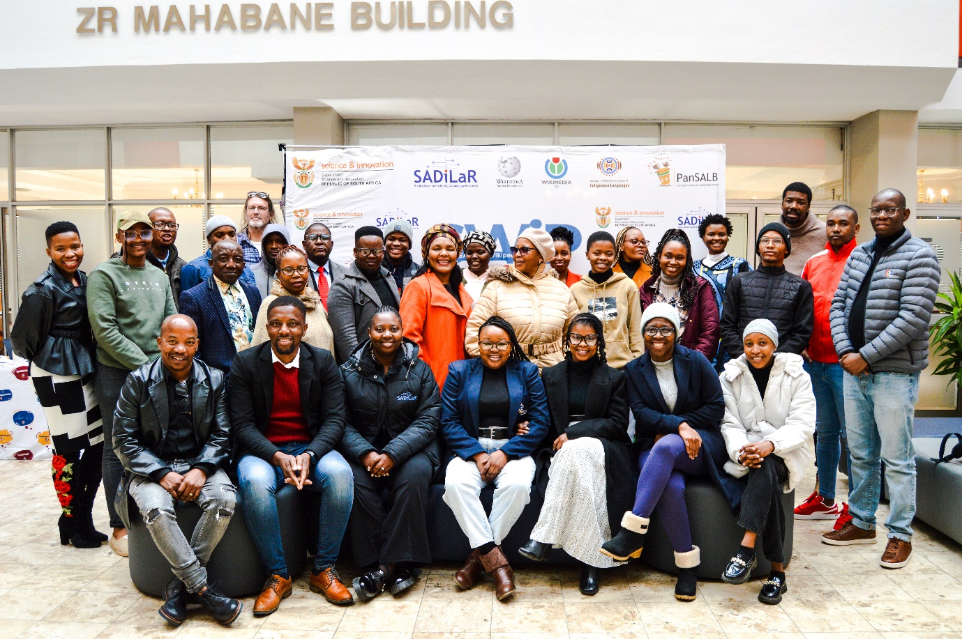
Moemedi wa SADiLaR, Mof Mmasibidi Setaka o boletse ha bona e le SADiLaR ba thabetse ho ba karolo ya wekeshopo, le ho ba teng ntshetsopeleng ya dipuo tsa botala. “Ke dumela ha re tlo fumantshwa lesedi le molemo ka ha ho na le dintho tse ngata tseo re tlang ho ithuta tsona ho ikamahantswe le tshebediso ya Wikipedia.”
Mof Nikiwe Matebula, Mookamedi wa PanSALB Foreisetata o tobokeditse taba ya hore bona e le PanSALB karolo ya bona ya mantlha ke ho nnetefatsa hore dipuo tsa botala di a sebetsa ebile di ntshetswa pele.
Mosebetsi wa letsatsi la pele la wekeshopo o pakahaditse ha boholo ba batho ba bontshitse thahasello e kgolo hore dipuo tsa bona di be le menyabuketso marangrang a dijithale.

